# LGPD – Lei Geral de Proteção de Dados

## **O que é a LGPD?**

A LGPD é a foi instituída pela [LEI Nº 13.709, DE 14 DE AGOSTO DE 2018](http://legislacao.planalto.gov.br/legisla/legislacao.nsf/Viw_Identificacao/lei%2013.709-2018?OpenDocument)aprovada em agosto de 2018 e com vigência a partir de agosto de 2020. Para entender a importância do assunto, é necessário saber que a nova lei quer cria um cenário de segurança jurídica, com a padronização de normas e práticas, para promover a proteção, de forma igualitária e dentro do país e no mundo, aos dados pessoais de todo cidadão que esteja no Brasil. E, para que não haja confusão, a lei traz logo de cara o que são [**dados pessoais**](https://www.serpro.gov.br/lgpd/menu/protecao-de-dados/dados-pessoais-lgpd), define que há alguns desses dados sujeitos a cuidados ainda mais específicos, como [**os sensíveis**](https://www.serpro.gov.br/lgpd/menu/protecao-de-dados/dados-sensiveis-lgpd) e os sobre crianças e adolescentes, e que dados tratados tanto nos meios físicos como nos digitais estão sujeitos à regulação.

A LGPD estabelece ainda que não importa se a sede de uma organização ou o centro de dados dela estão localizados no Brasil ou no exterior: se há o processamento de conteúdo de pessoas, brasileiras ou não, que estão no território nacional, a LGPD deve ser cumprida. Determina também que é permitido compartilhar dados com organismos internacionais e com outros países, desde que isso ocorra a partir de protocolos seguros e/ou para cumprir exigências legais.

Outro elemento essencial da LGPD é o **consentir**. Ou seja, o consentimento do cidadão é a base para que dados pessoais possam ser tratados. Mas há algumas exceções a isso. É possível tratar dados sem consentimento se isso for indispensável para: cumprir uma obrigação legal; executar política pública prevista em lei; realizar estudos via órgão de pesquisa; executar contratos; defender direitos em processo; preservar a vida e a integridade física de uma pessoa; tutelar ações feitas por profissionais das áreas da saúde ou sanitária; prevenir fraudes contra o titular; proteger o crédito; ou atender a um interesse legítimo, que não fira direitos fundamentais do cidadão.

Por falar em direitos, é essencial saber que a lei traz várias garantias ao cidadão, que pode solicitar que dados sejam deletados, revogar um consentimento, transferir dados para outro fornecedor de serviços, entre outras ações. E o tratamento dos dados deve ser feito levando em conta alguns quesitos, como finalidade e necessidade, que devem ser previamente acertados e informados ao cidadão. Por exemplo, se a finalidade de um tratamento, feito exclusivamente de modo automatizado, for construir um perfil (pessoal, profissional, de consumo, de crédito), o indivíduo deve ser informado que pode intervir, pedindo revisão desse procedimento feito por máquinas.

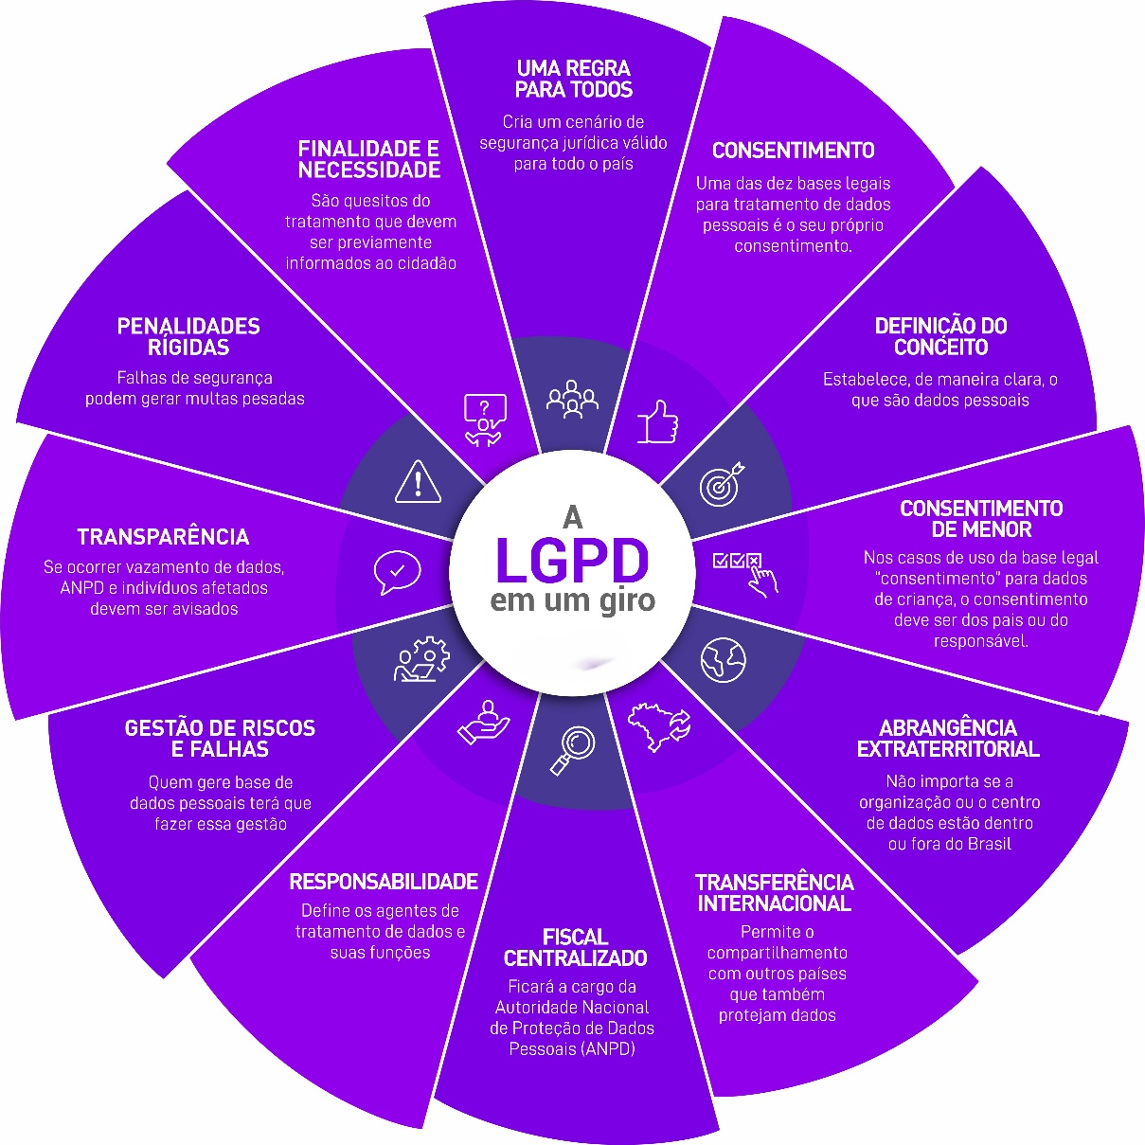

Há um outro item que muito importante: a administração de riscos e falhas. Isso quer dizer que quem gere base de dados pessoais terá que redigir normas de governança; adotar medidas preventivas de segurança; replicar boas práticas e certificações existentes no mercado. Terá ainda que elaborar planos de contingência; fazer auditorias; resolver incidentes com agilidade. Se ocorrer, por exemplo, um vazamento de dados, a ANPD (Autoridade Nacional de Proteção de Dados Pessoais - aprovada pelo Decreto nº 10.474 de 26 de agosto de 2020.) e os indivíduos afetados devem ser imediatamente avisados. Vale lembrar que todos os agentes de tratamento se sujeitam à lei. Isso significa que as organizações e as subcontratadas para tratar dados respondem em conjunto pelos danos causados. E as falhas de segurança podem gerar multas de até 2% do faturamento anual da organização no Brasil – e no limite de R$ 50 milhões por infração. A autoridade nacional fixará níveis de penalidade segundo a gravidade da falha. E enviará, é claro, alertas e orientações antes de aplicar sanções às organizações.

## **Referências**

<https://www.serpro.gov.br/lgpd/menu/a-lgpd/o-que-muda-com-a-lgpd>

<https://www.tjsp.jus.br/LGPD/LGPD/ALGPD>

<https://www.planalto.gov.br/ccivil_03/_ato2015-2018/2018/lei/l13709.htm>